29. [Base de Datos. Actualizaciones a estadísticas](https://youtu.be/ttntutg1bSQ)

Como hemos hecho antes, en nuestra tabla de movimientos seleccionamos el campo EST_CLT_ART y creamos una actualización.

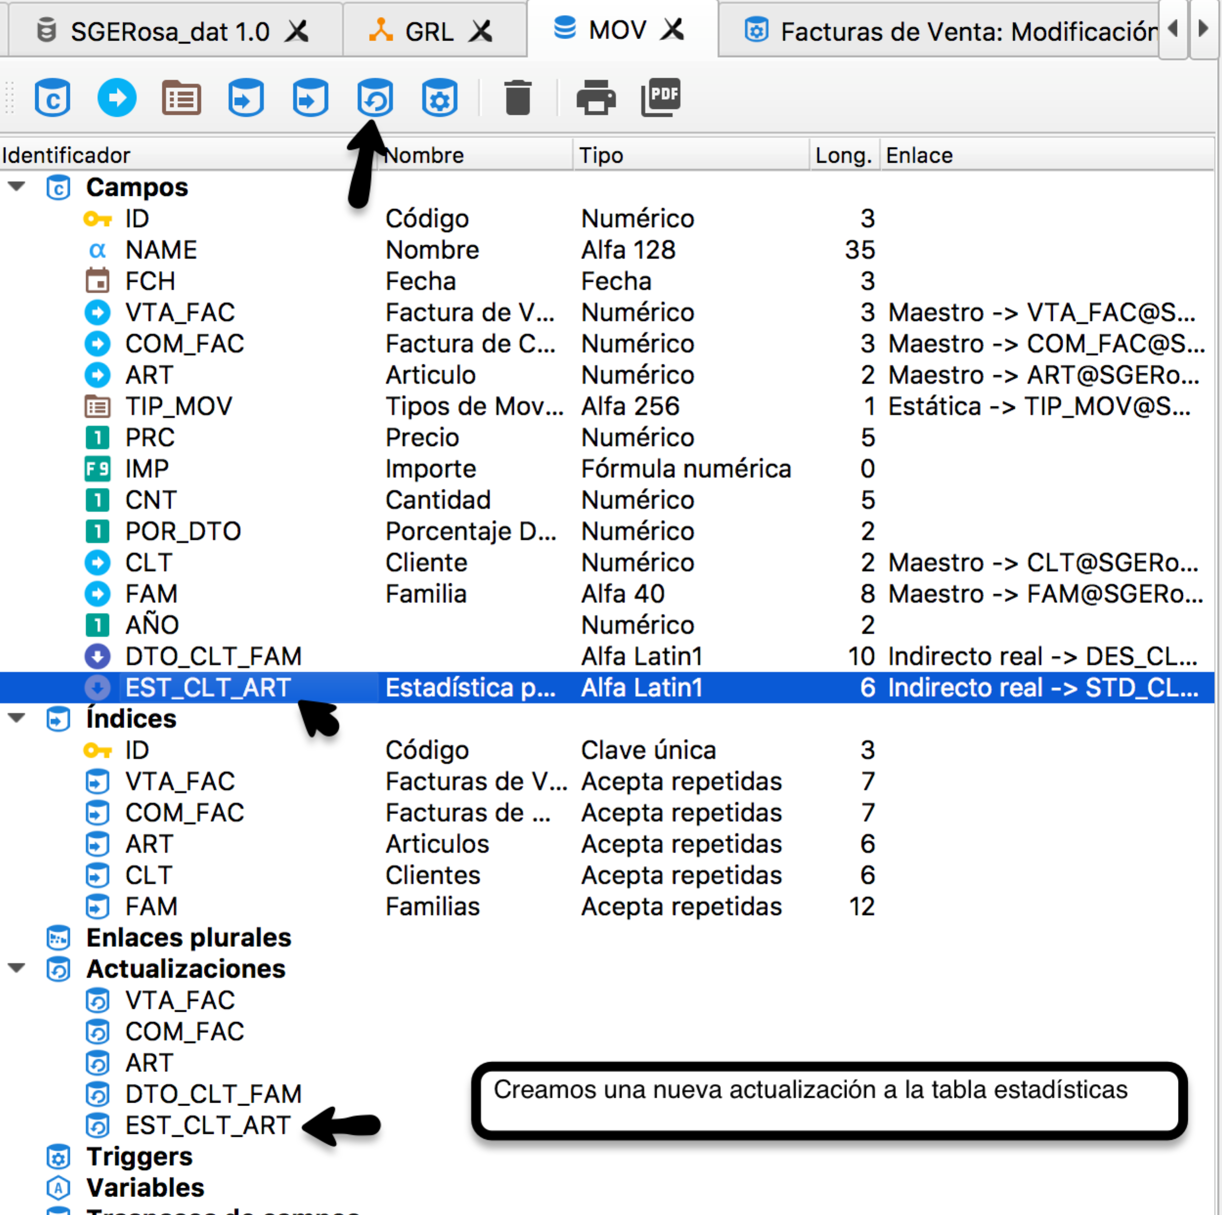

Una vez seleccionada esta actualización creamos el primer componente de actualización.

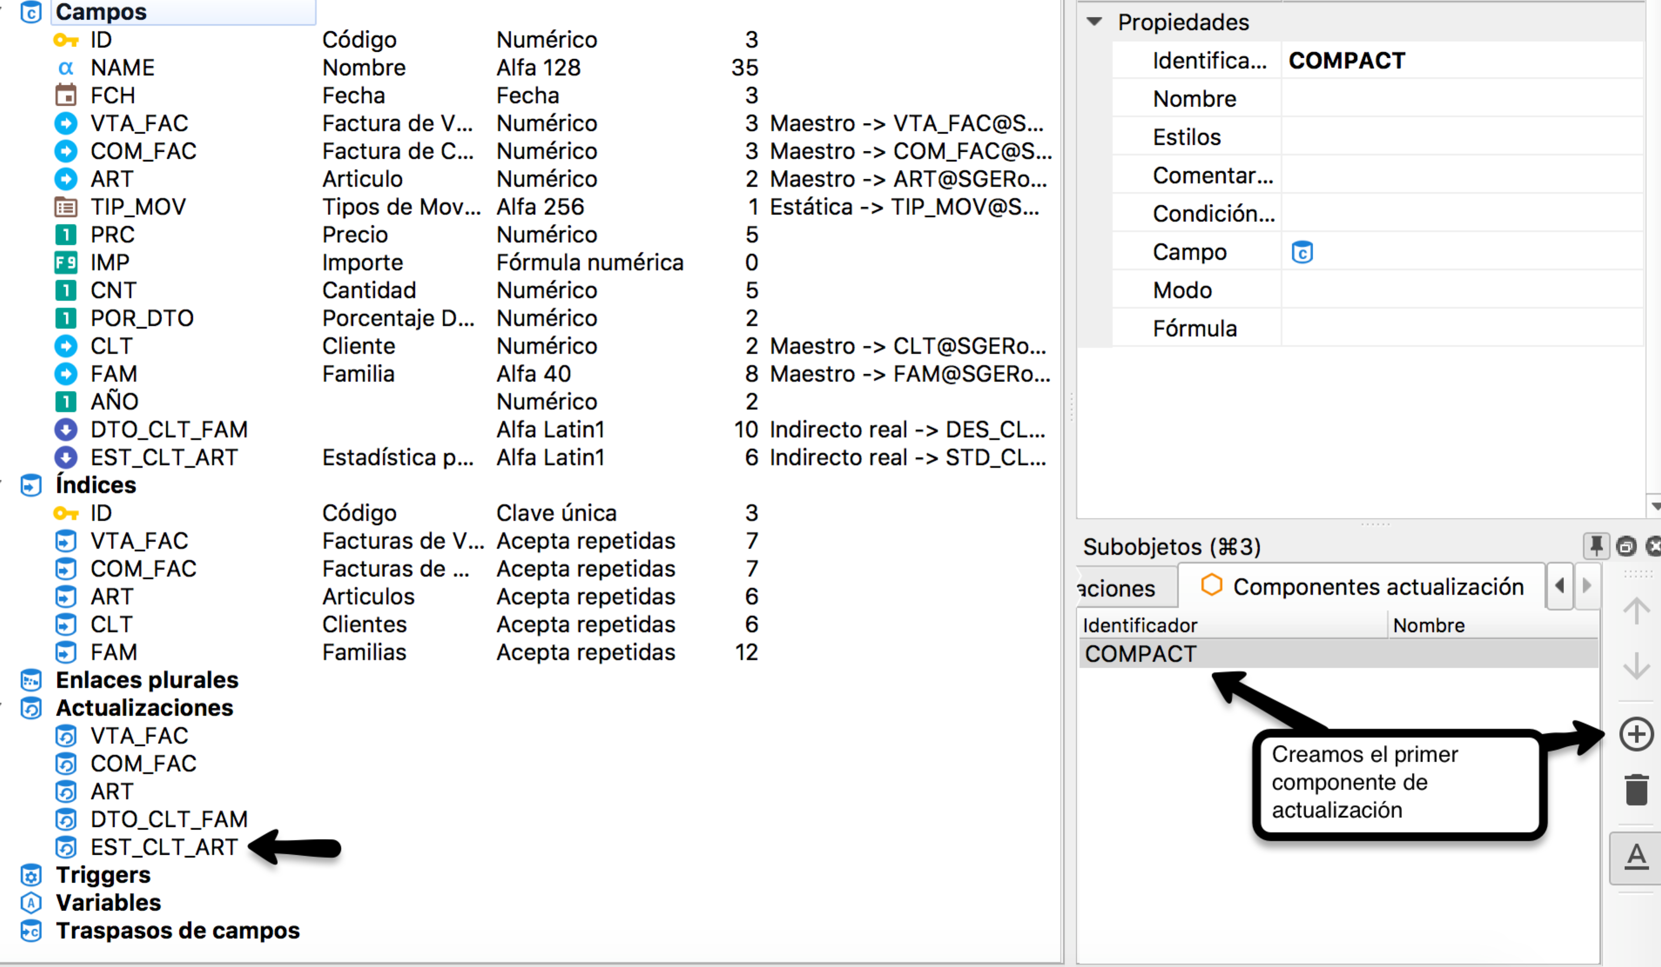

necesitamos saber el acumulado el importe de venta y el acumulado de el importe de costes.

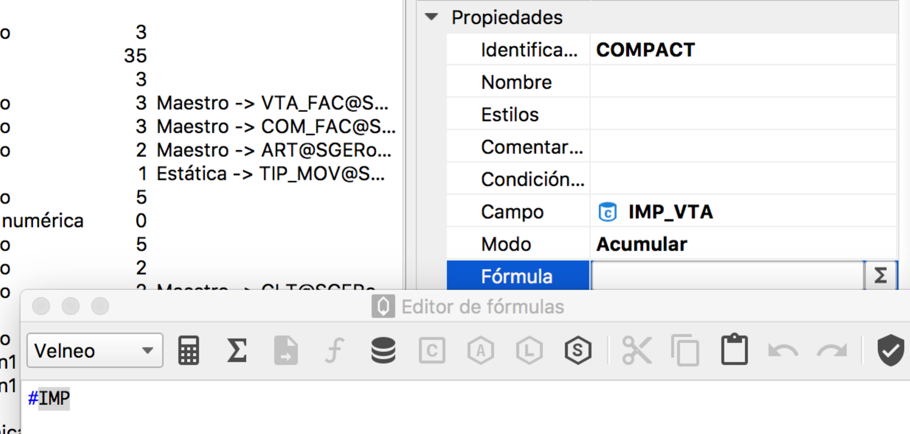

Acumulamos el importe de la línea.

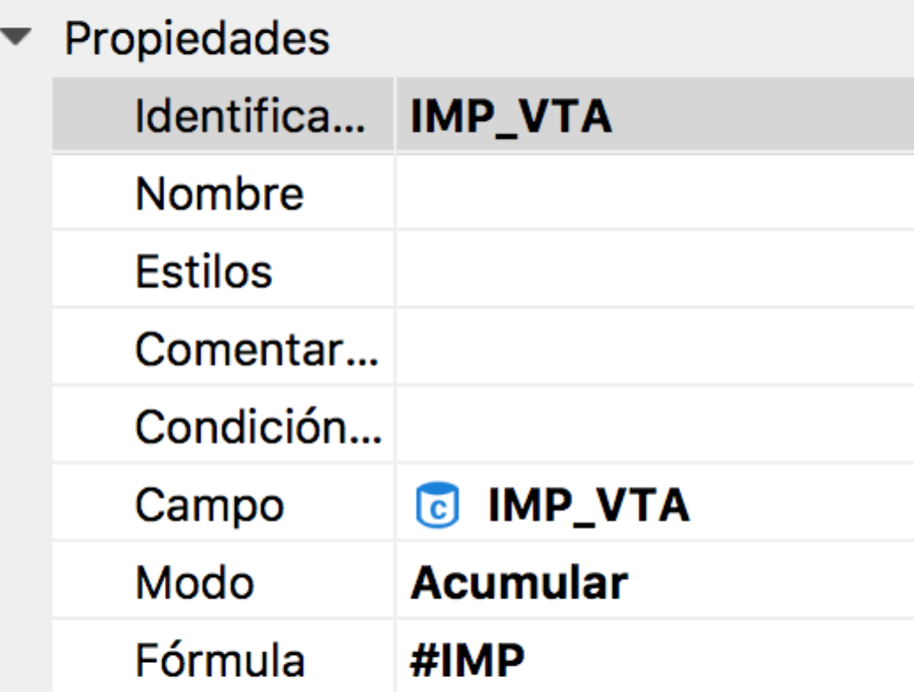

La condición debería ser que tenga cliente, artículo y año. Esta actualización, sólo se va a lanzar cuando haya una venta.

De igual forma hay que controlar el coste, por tanto, incluimos un componente de actualización.

Para ello, es necesario crear un campo Precio de Coste en nuestra línea. (PRE_COS) , duplicamos el campo Precio (PRE). Lo que vamos a hacer es que lo asuma directamente del precio de coste del artículo siempre, tanto si es de venta como no.

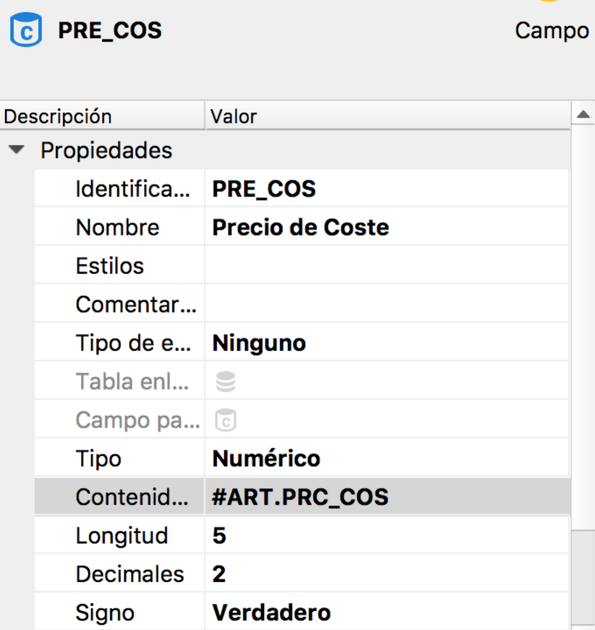

Ahora duplicamos el campo importe para crear el campo Importe Coste (IMP_COS), y se calcula de la siguiente forma:

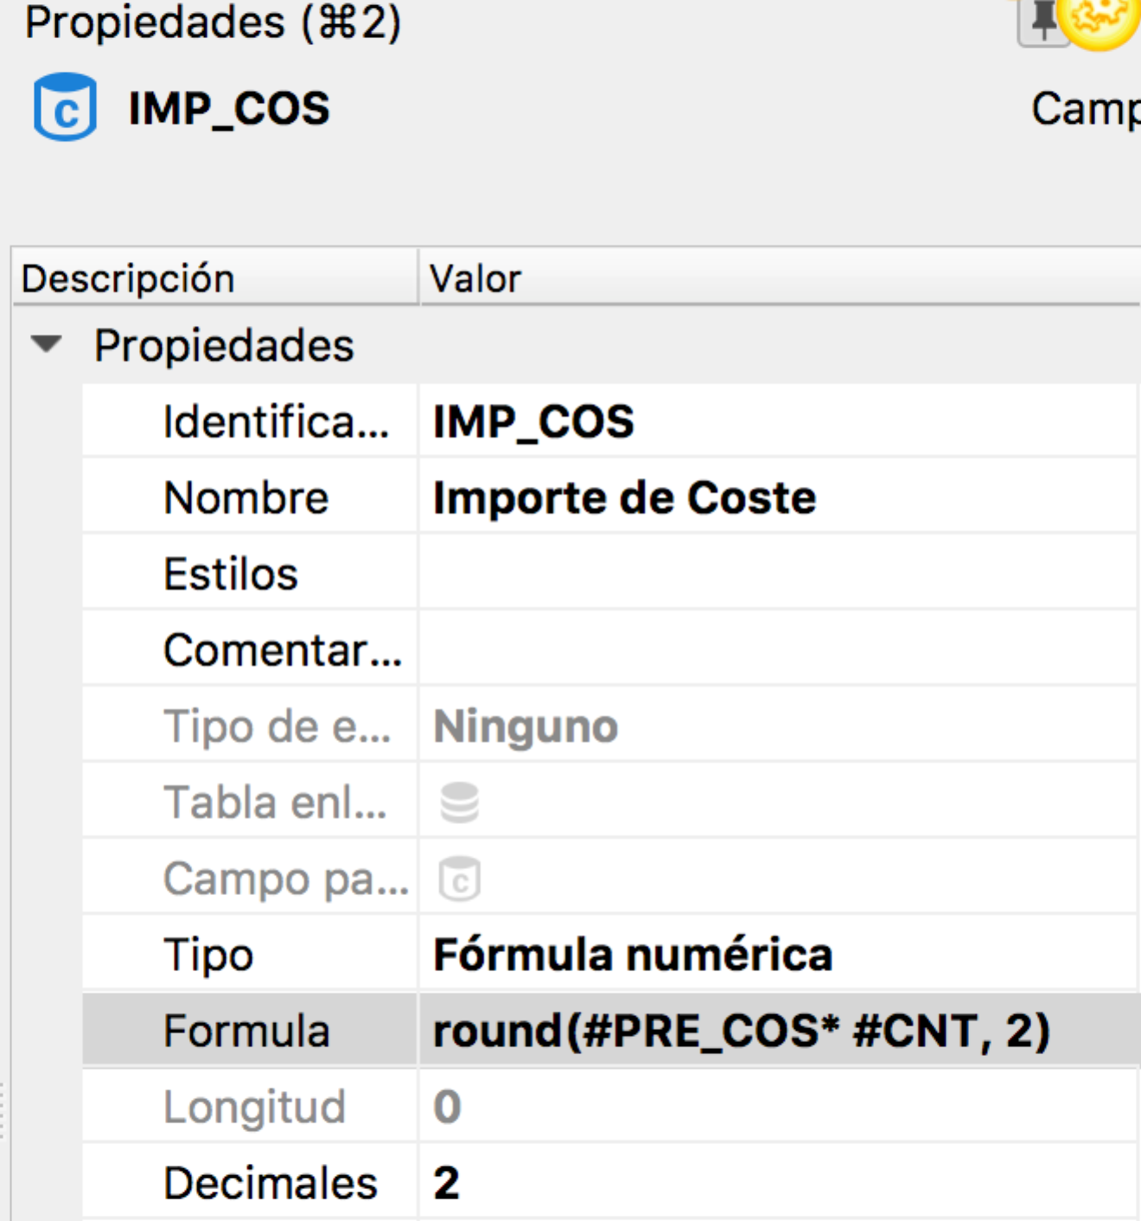

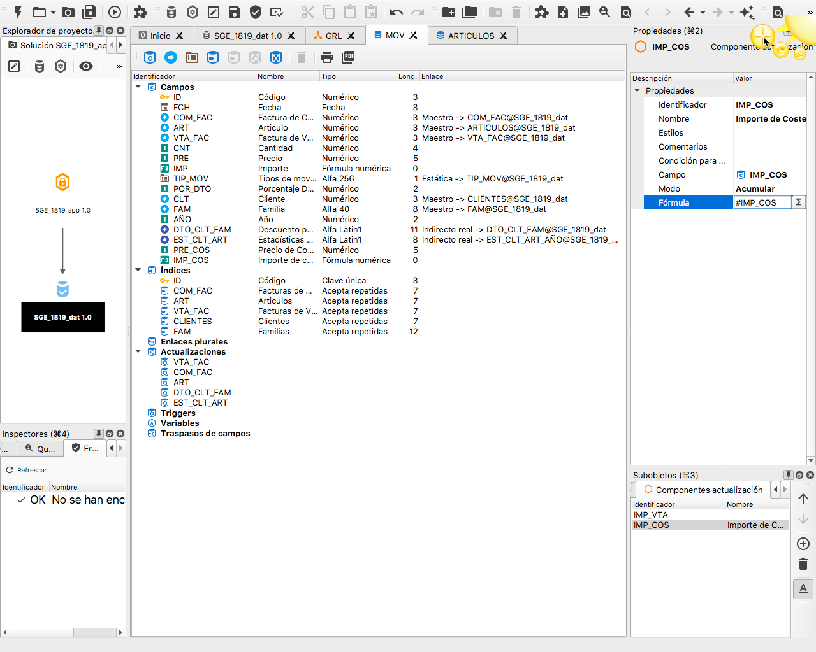

30. [BASE DE DATOS. CREAR REGISTROS DE PUNTEROS INDIRECTOS](https://youtu.be/fX2cfA2un3k)

Para terminar, utilizaremos los eventos de tabla y triger anterior al alta y el anterior a actualización.

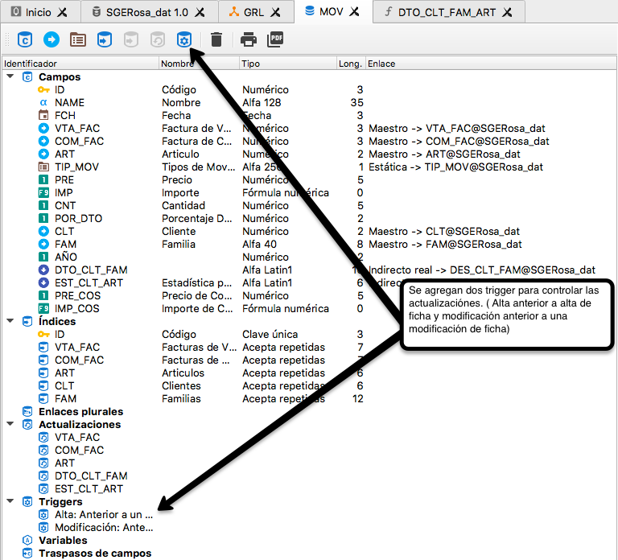

Crearemos una nueva carpeta tipo procesos que llamaremos “Funciones”.

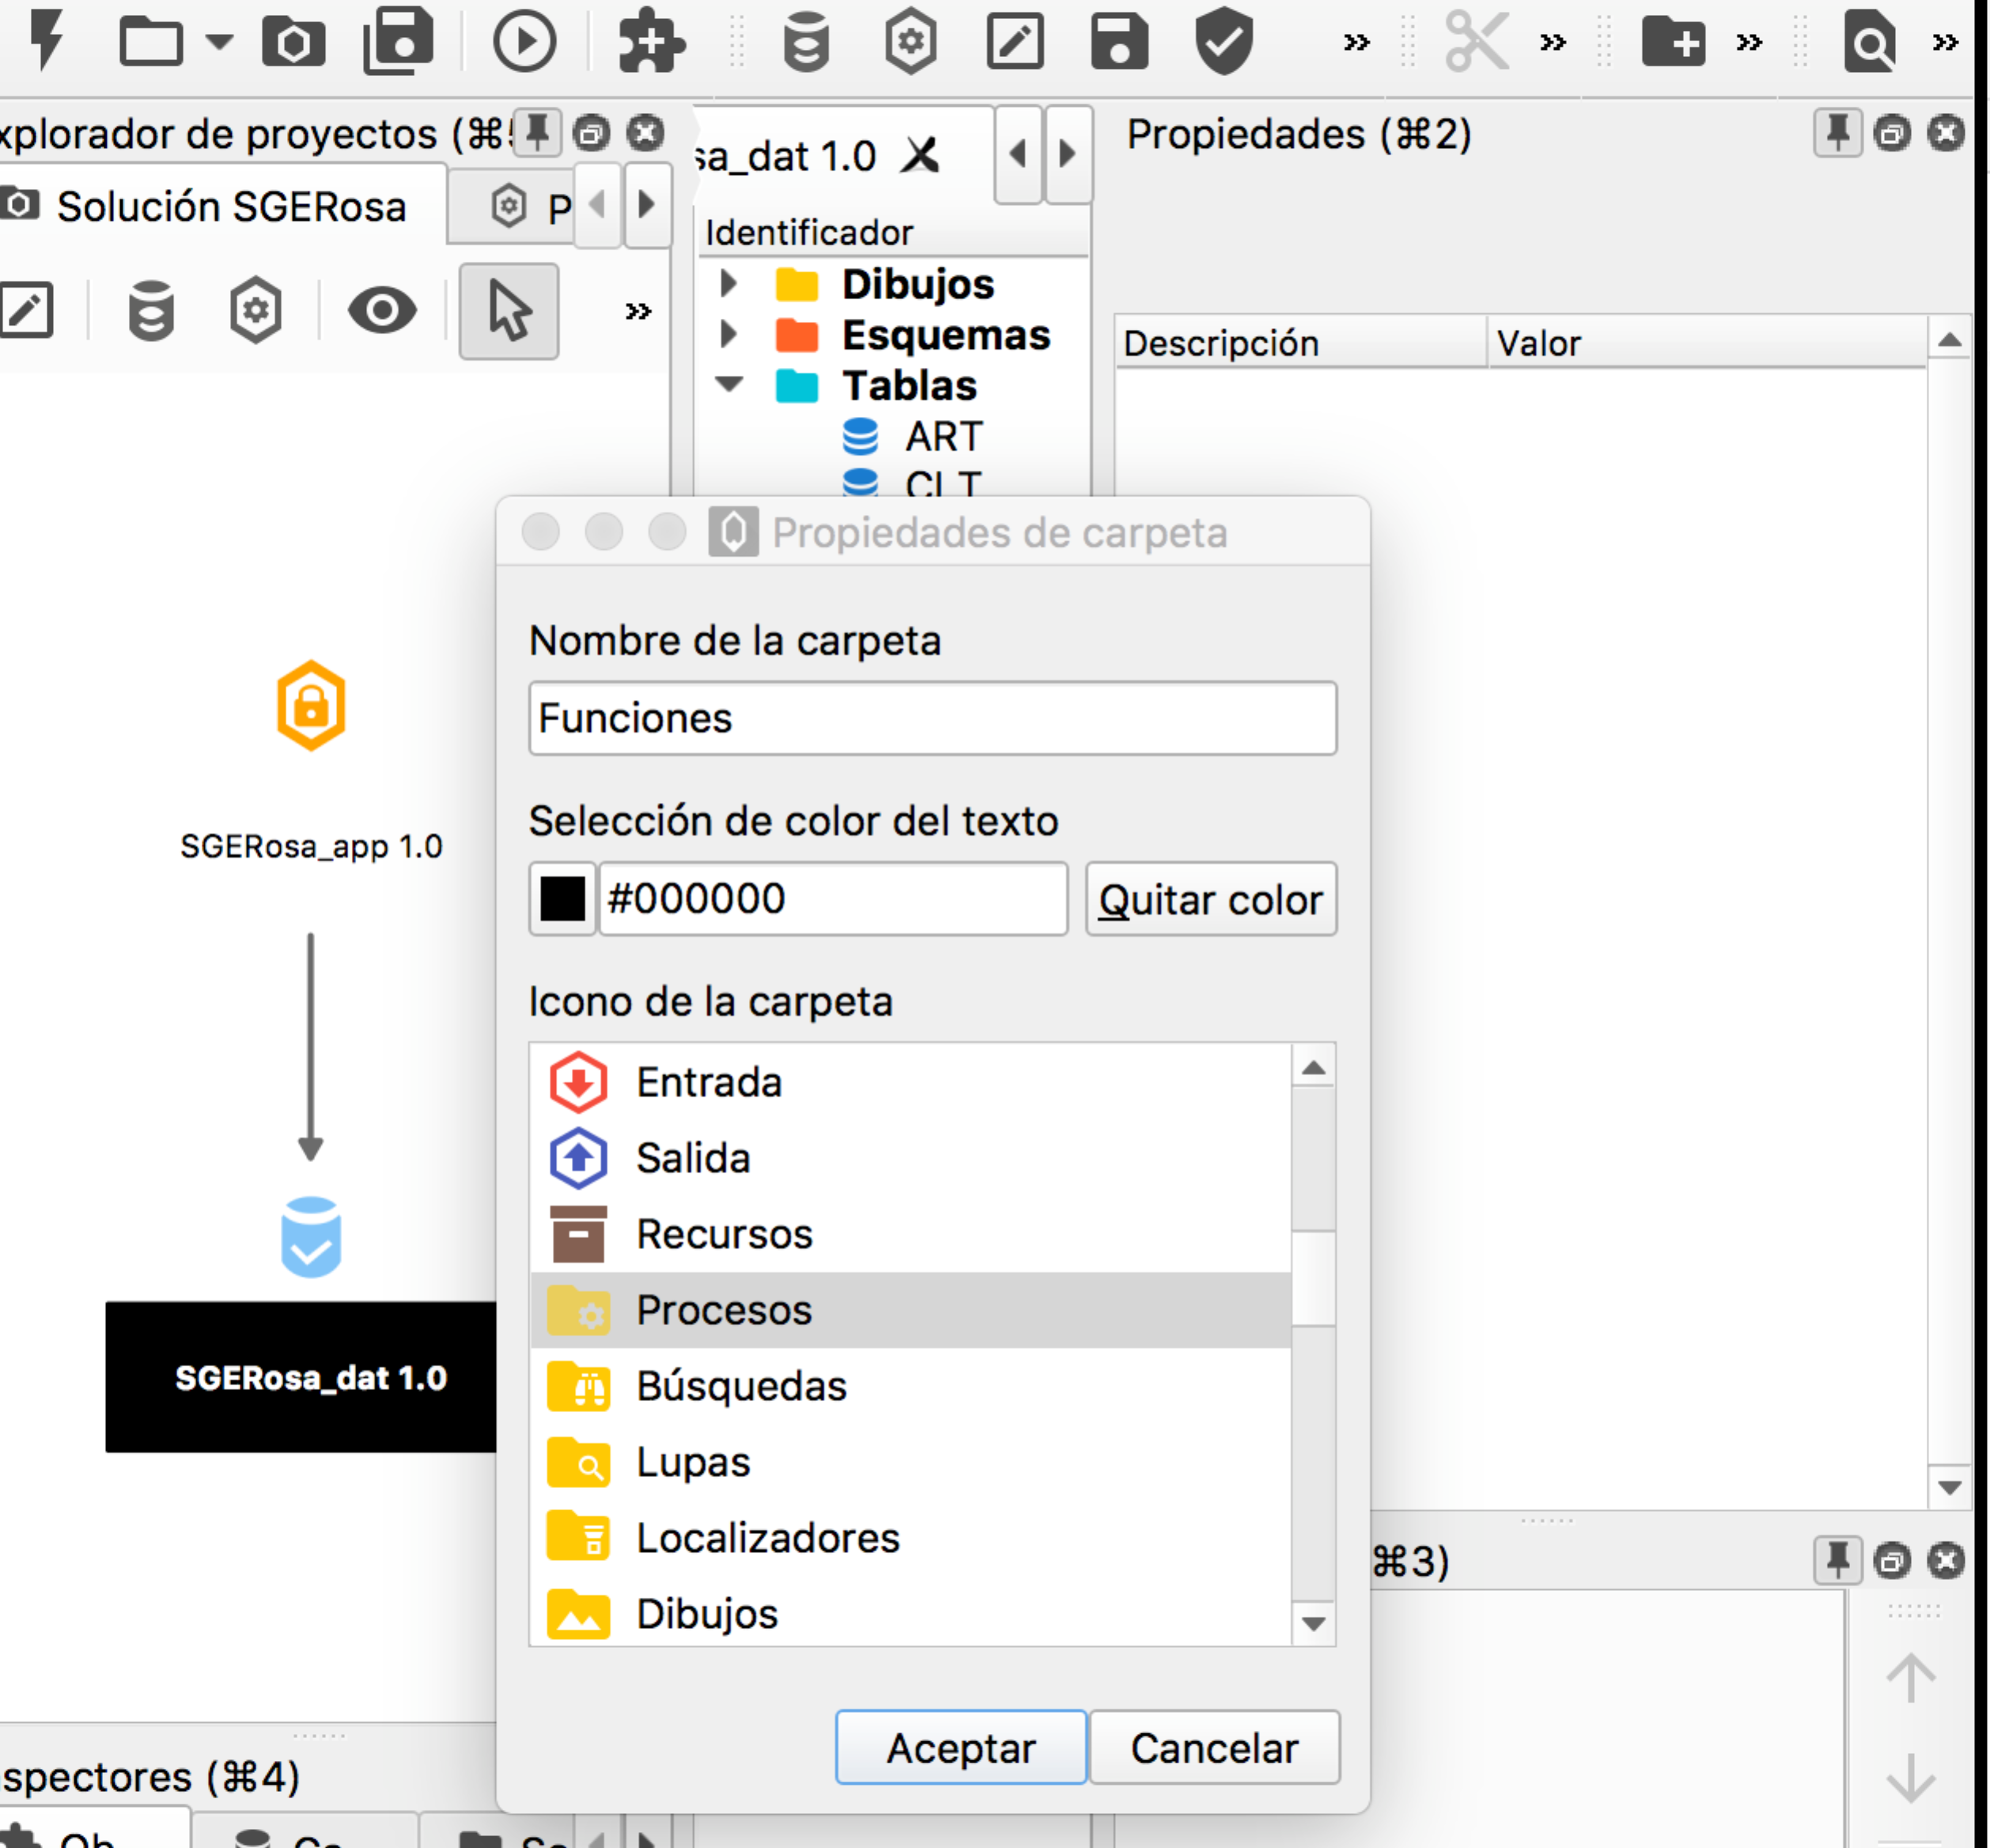

Añadimos una nueva función

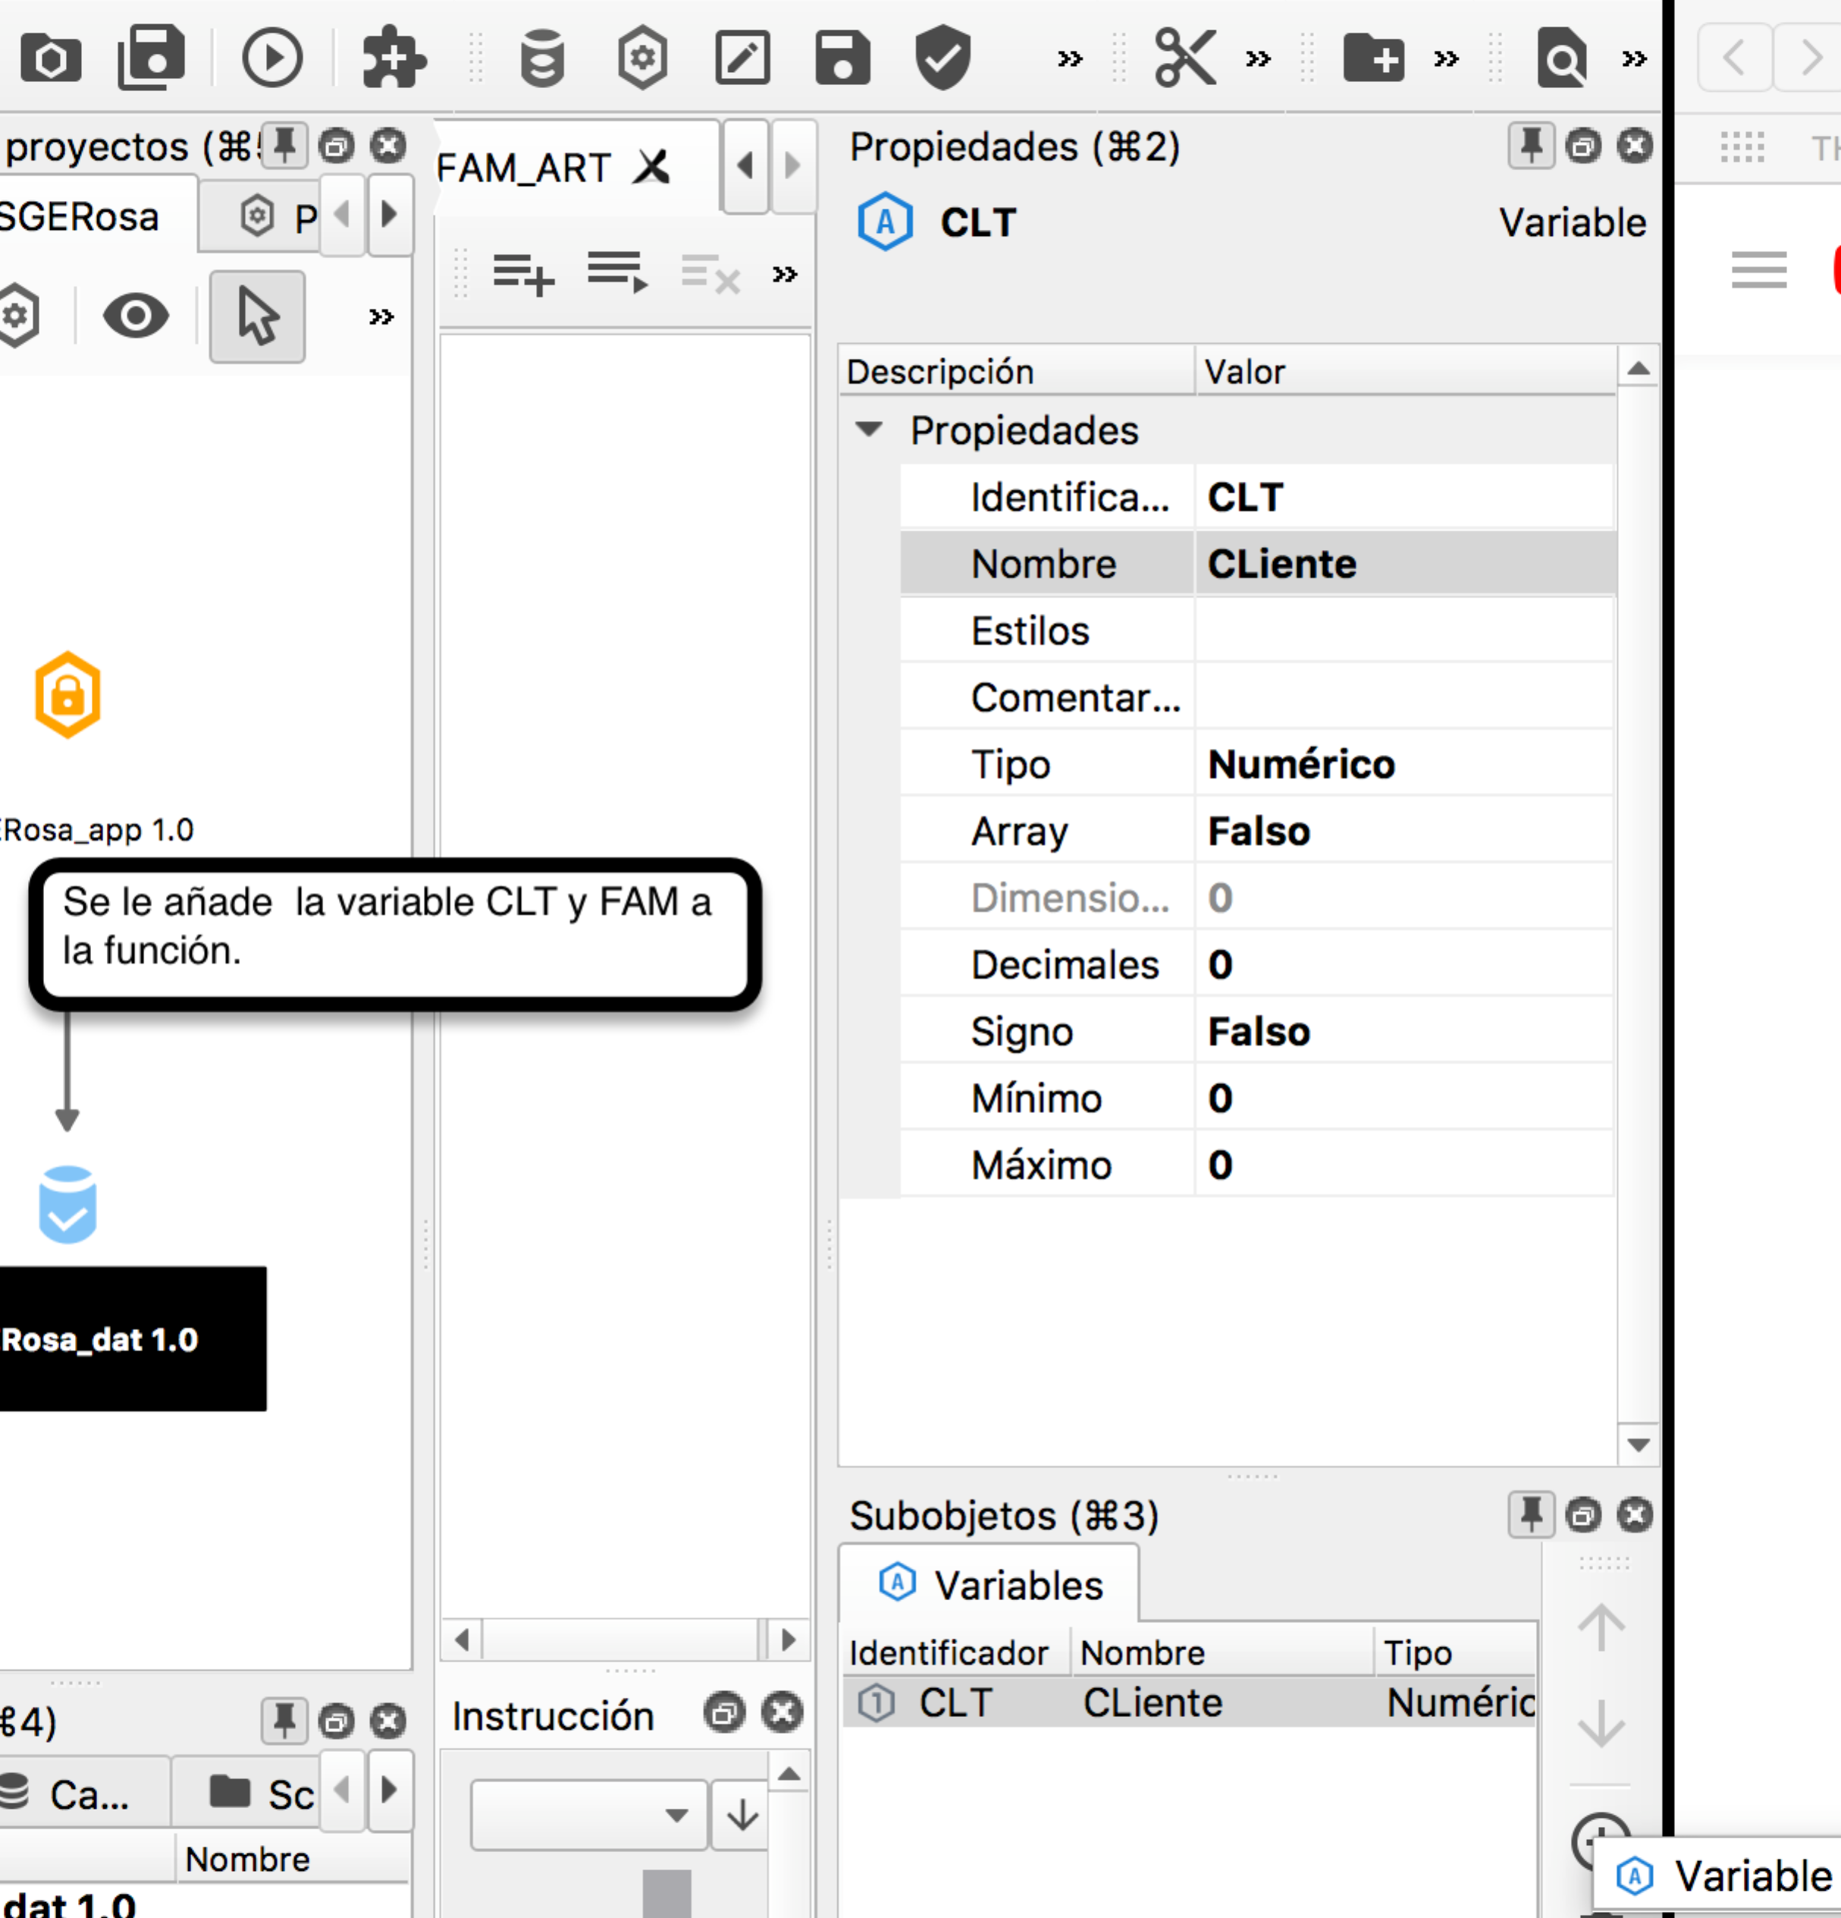

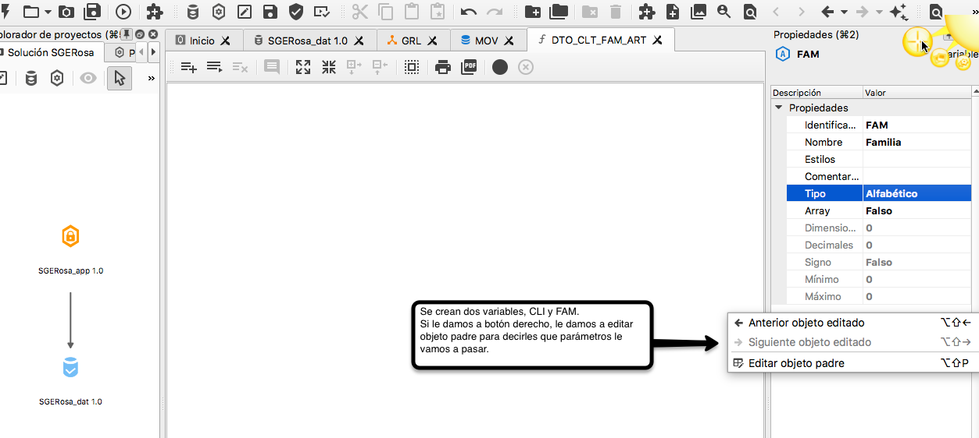

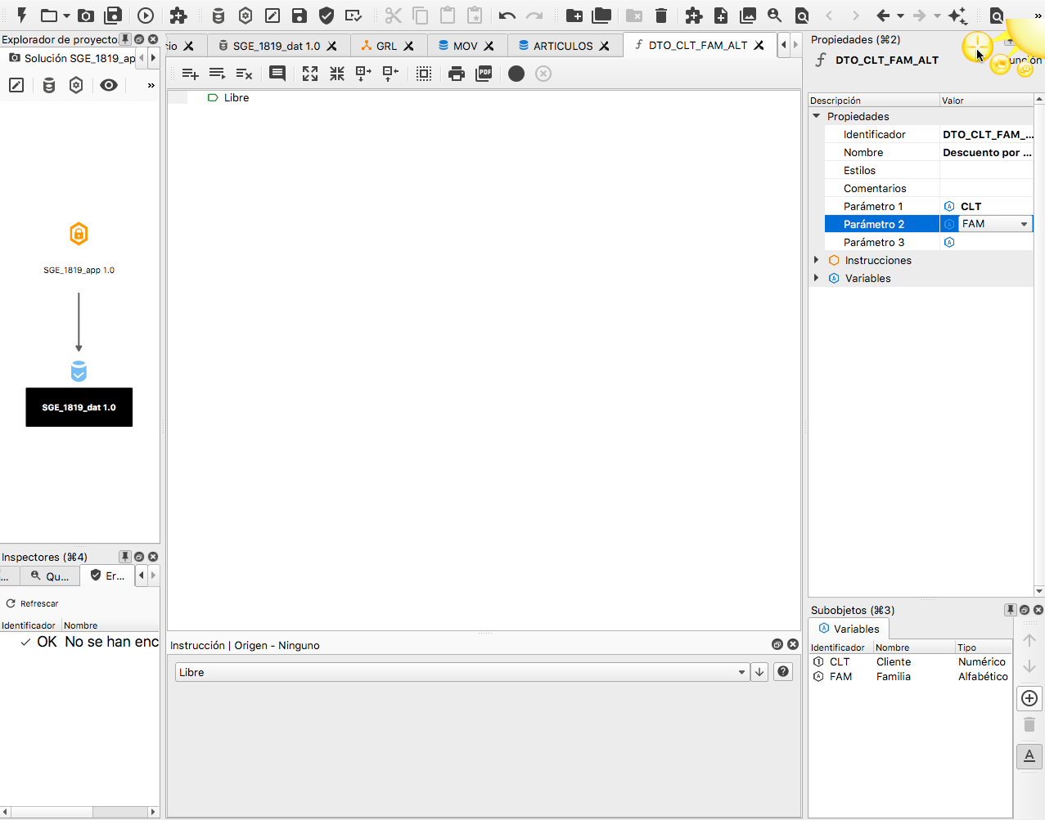

IDENTIFICADOR: DTO_CLT_FAM_ALT

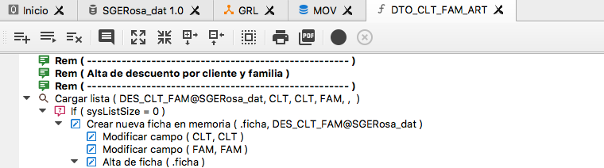

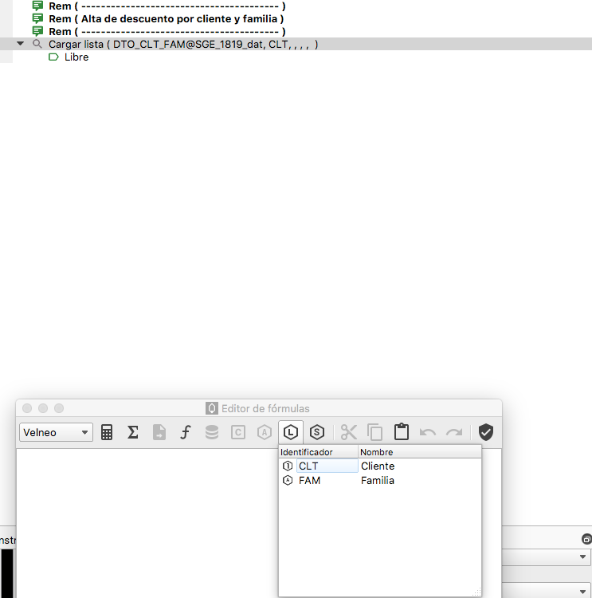

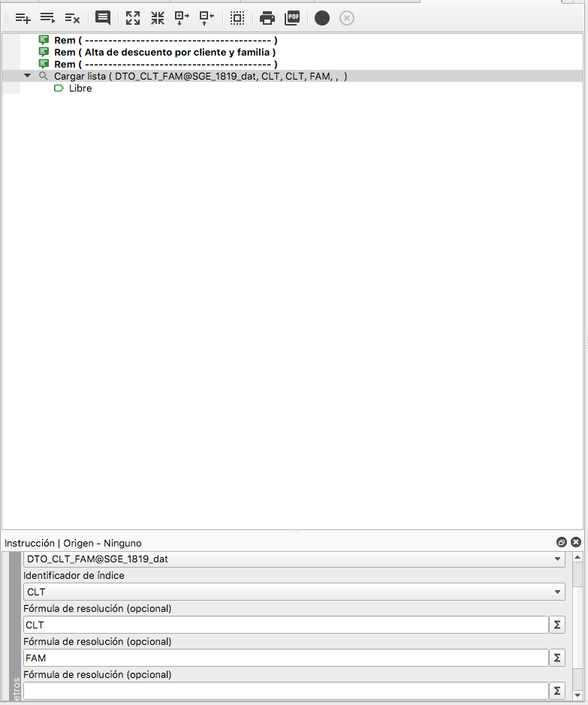

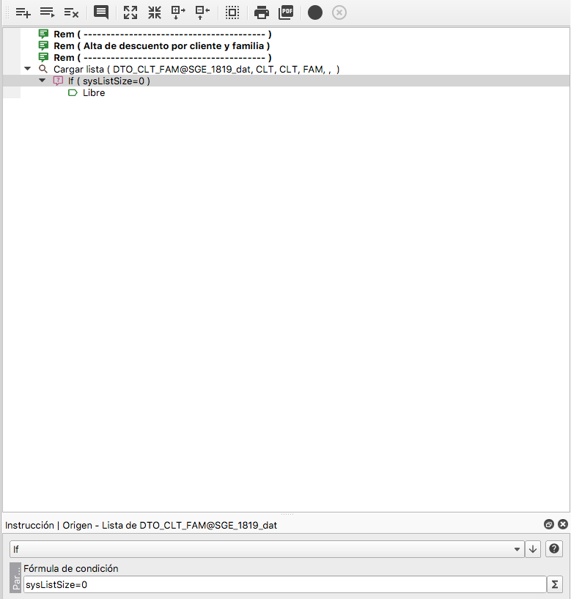

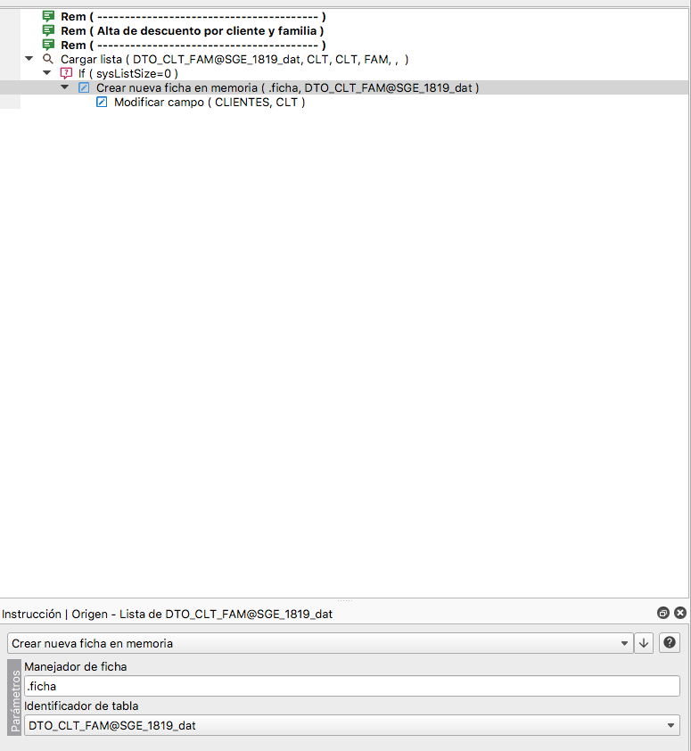

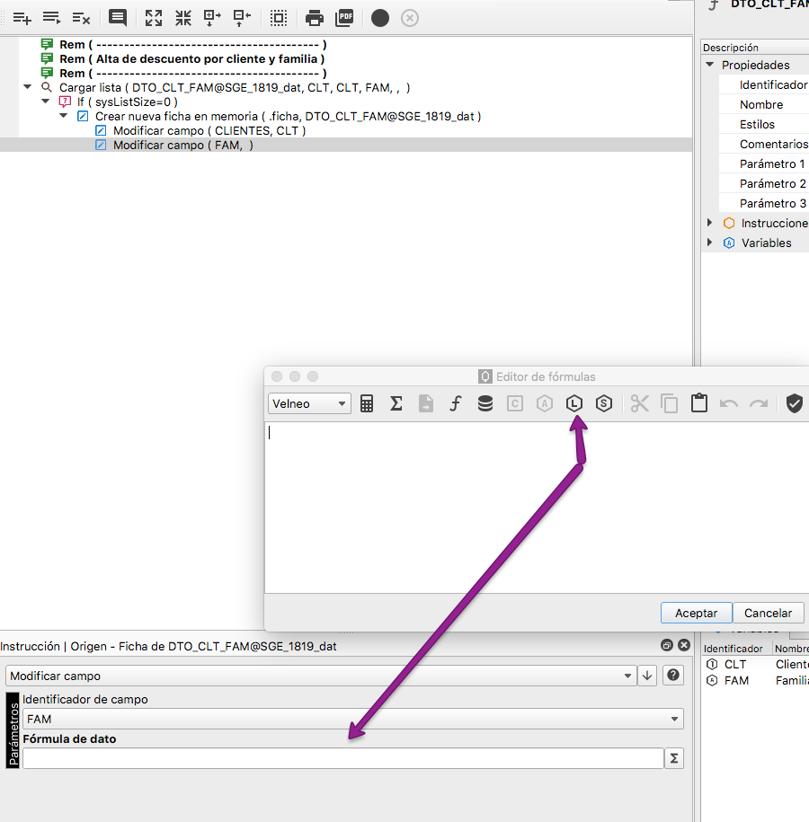

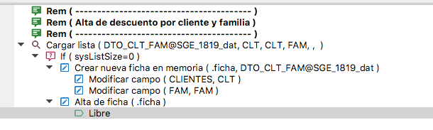

31. [BASE DE DATOS. CREAR REGISTROS DE PUNTOS INDIRECTOS 2ª PARTE](https://www.youtube.com/watch?v=ZyxXsLVyCGI)

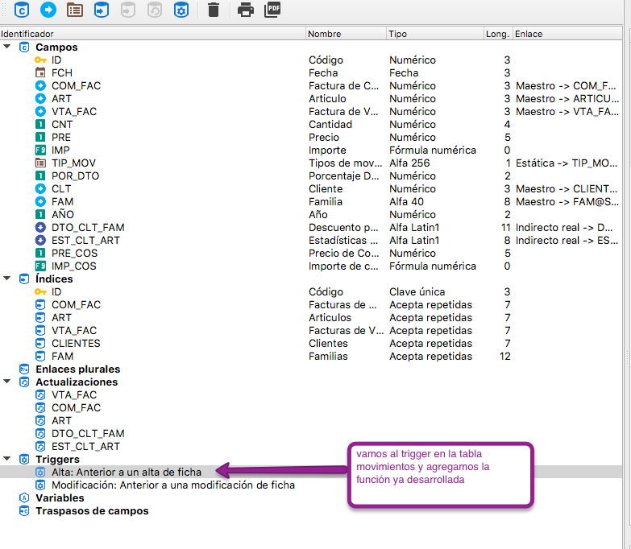

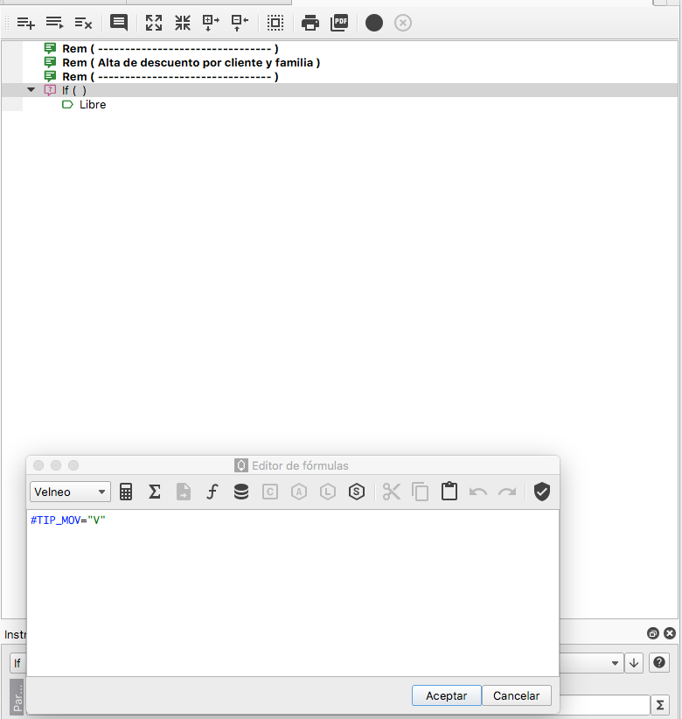

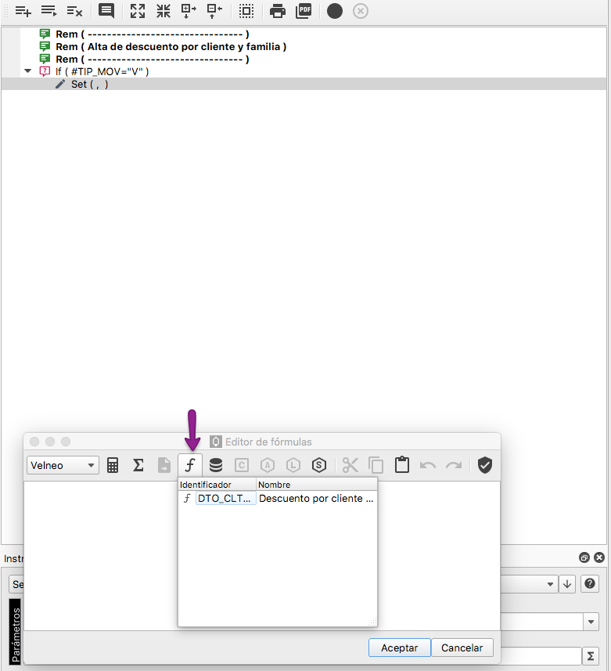

Resuelvo la variable local cliente con el cliente de la línea #CLT y la familia con la familia de la línea #FAM

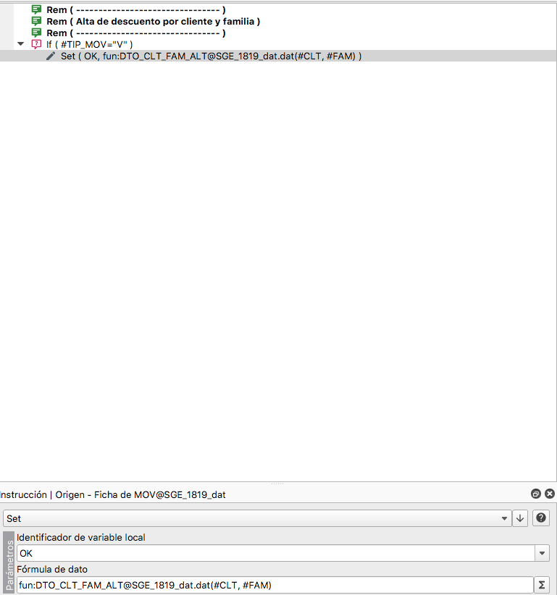

Copiamos la función y creamos la nueva función Estadisticas por cliente y año, le ponemos 3 variables locales:

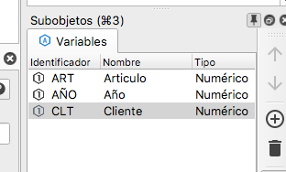

Añadimos en la función en los parámetros de entrada las tres variables locales:

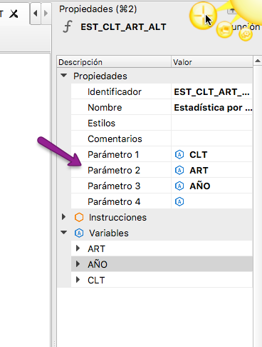

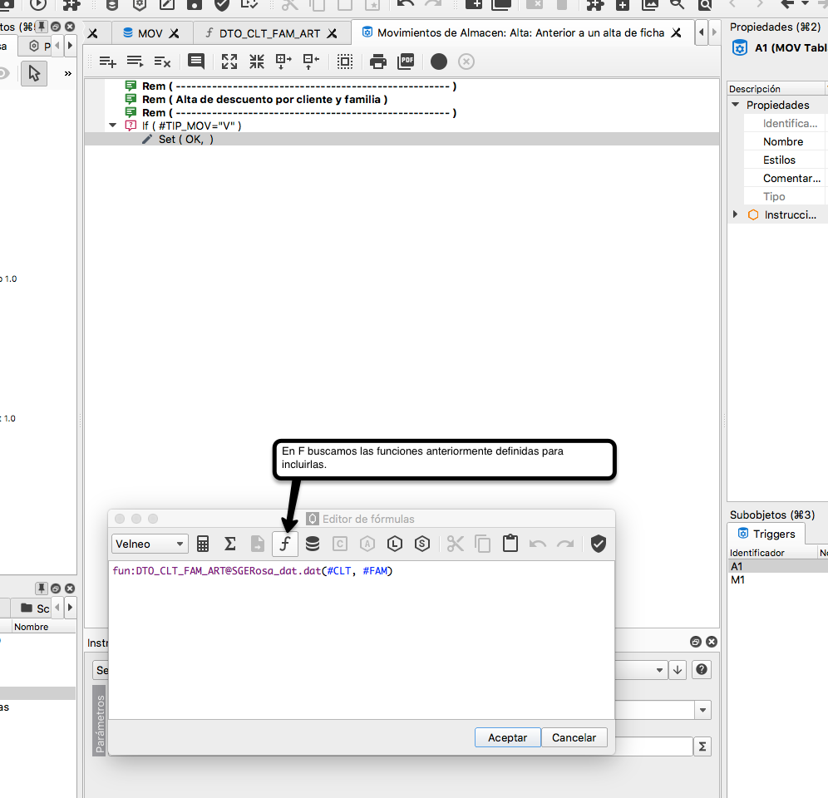

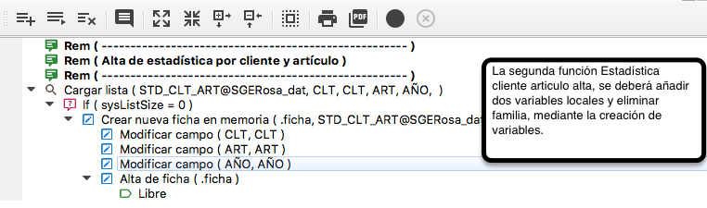

En el código del trigger tendrá el siguiente código:

